Ératosthène

portrait

Né en … à … et mort en … à …

A cette époque, l’empire grecque est très étendu et cette civilisation est dominante dans de nombreux domaines, comme la philosophie, l’art, la littérature les sciences ou la politique. On parle de l’age d’or de la civilisation grecque.
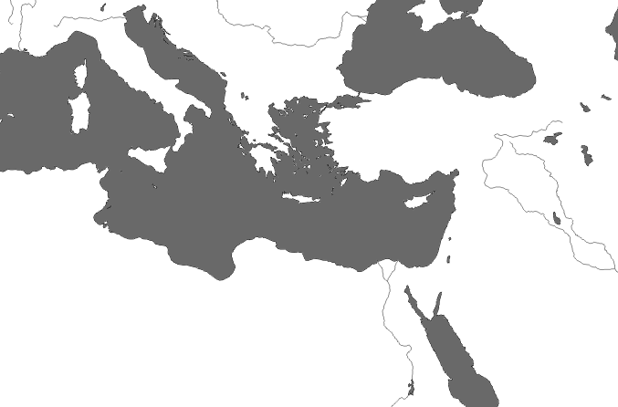

...
Empire grec d’Alexandre Le Grand
...
...
...
...

...
...
...
...
...

...

Les domaines d’études d’Eratosthène étaient :
- - -
- -

Il côtoie de nombreux autres grecs célèbres dont notamment (préciser les circonstances)
-
-
-

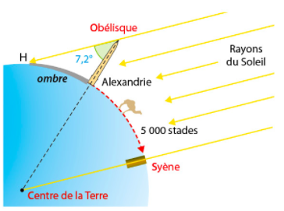
Dans le domaine mathématique, plus particulièrement il est connu pour :
1) Le calcul de la circonférence de la terre
description :

2) Le crible d’Eratosthène
description :

sources :

